热 学
一、选择题 在每小题给出的四个选项中，有的只有一项是正确的，有的有多个选项正确，全选对的得5分，选对但不全的得3分，选错的得0分。
1．下列有关气体分子动理论的说法正确的是 （ ）
A．对一定质量气体加热，其内能一定增加
B．在一定温度下，某种气体的分子速率分布是确定的
C．气体的压强只跟气体的温度有关，温度越高压强越大
D．温度升高时每个气体分子的速率都将增大，因此气体分子的平均速率也将增大

2．一定质量的理想气体处于平衡状态I，现设法使其温度降低而压强升高，达到平衡状态II，则
A．状态I时气体的密度比状态II时的大
B．状态I时分子的平均动能比状态II时的小
C．状态I时分子间的平均距离比状态II时的大
D．状态I时每个分子的动能都比状态II时的分子平均动能大

3．如图所示，在一端开口且足够长的玻璃管内，有一小段水银柱封住了一段空气柱。玻璃管绕通过其封闭端的水平轴，从竖直位置开始，顺时针方向缓慢转动，在转动一周的过程中，管内空气压强p随夹角θ变化的关系图像大致为 （ ）
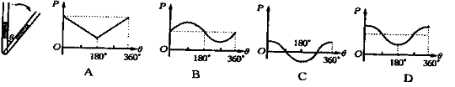

4．分子运动是看不见、摸不着的，其运动特征不容易研究，但科学家可以通过对布朗运动认识它，这种方法在科学上叫做“转换法”。下面给出的四个研究实例，其中采取的方法与上述研究分子运动的方法相同的是 （ ）
A．伽利略用理想斜面实验得出力不是维持物体运动的原因的结论
B．爱因斯坦在普朗克量子学说的启发下提出了光子说
C．欧姆在研究电流与电压、电阻关系时，先保持电阻不变研究电流与电压的关系；然后再保持电压不变研究电流与电阻的关系
D．奥斯特通过放在通电直导线下方的小磁针发生偏转得出通电导线的周围存在磁场的结论

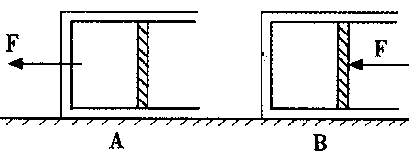
5．在光滑水平面上有一个内外壁都光滑的气缸质量为M，气缸内有一质量为m的活塞，已知M>m。活塞密封一部分理想气体。现对气缸施一水平向左的拉力F（如图A）时，气缸的加速度为a₁，封闭气体的压强为p₁，体积为V₁；若用同样大小的力F水平向左推活塞，如图B，此时气缸的加速度为a₂，封闭气体的压强为p₂，体积为V₂，设密封气体的质量和温度均不变。则（ ）
A．a₁=a₂，p₁<p₂，V₁>V₂ B．a₁<a₂，p₁>p₂，V₁<V₂
C．a₁=a₂，p₁<p₂，V₁<V₂ D．a₁>a₂，p₁>p₂，V₁>V₂
6．某同学借助铅笔把气球塞进一只瓶子里，并拉大气球的吹气口，反扣在瓶口上。然后，给气球吹气，发现要把气球吹大，非常困难，不管怎么吹，气球不过大了一丁点。这是因为
A．瓶和气球之间密封着的空气体积缩小，压强增大，阻碍了气球的膨胀
B．气球里气体质量增大压强增大
C．气球一部分与瓶接触受到瓶的阻力
D．气球和嘴连通的部分狭小，压强很大，阻碍了人往气球里吹气

7．一艘油轮装载着密度为9×10² kg/m³的原油在海上航行，由于某种事故使原油发生部分泄露，设共泄露出9 t，则这次事故造成的最大可能的污染面积约为 （ ）
A．10¹¹ m² B．10¹² m² C．10⁸ m² D．10⁹m²

8．若某种实际气体分子之间的作用力表现为引力，下列关于一定质量的该气体内能的大小，气体体积和温度关系的说法正确的是 （ ）
A．如果保持其体积不变，温度升高，内能增大
B．如果保持其体积不变，温度升高，内能减少
C．如果保持其温度不变，体积增大，内能增大
D．如果保持其温度不变，体积增大，内能减少

9．根据热力学定律，下列判断正确的是 （ ）
A．我们可以利用高科技手段，将流散到周围环境中的内能重新收集起来加以利用
B．利用浅层海水和深层海水间的温度差制造出一种热机，将海水的一部分内能转化为机械能，这在原理上是可行的
C．制冷系统能将冰箱内的热量传给外界较高温度的空气中而不引起其它变化
D．满足能量守恒定律的客观过程都可以自发地进行

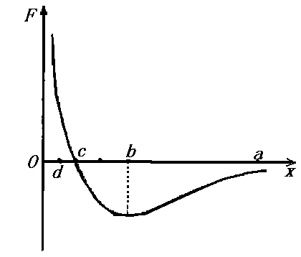10．如图，甲分子固定在坐标原点O，乙分子位于x轴上， 甲分子对乙分子的作用力与两分子间距离的关系如图中曲线所示，F＞0为斥力，F＜0为引力，a、b、为x轴上四个特定的位置，现把乙分子从a处由静c、d止释放，则（ ）
A．乙分子从a到b做加速运动，由b到c做减速运动
B．乙分子从a到c做加速运动，到达c时速度最大
C．乙分子由a到b的过程中，两分子间的分子势能一直增大
D．乙分子由b到d的过程中，两分子间势能一直增大
11．电冰箱门不但有磁性，四周还镶有橡皮条，用以增加密封性，因为门与箱体之间密封得越严密，电冰箱越节能。用户在购买冰箱时，总希望能够买到门与箱体之间密封性能好的冰箱，有经验的冰箱维修师挑选冰箱的做法是：首先通电让冰箱工作一段时间，然后，打开冷冻室的门，用手摸摸冷冻室门上的密封胶条，去感触箱门最上面一部分胶条的温度，电冰箱的密封性好坏就知道了，请你判断 （ ）
A．如果该部分胶条温度高，则密封性好
B．如果该部分胶条温度低，则密封性差
C．如果该部分胶条温度高，则密封性差
D．该部分胶条温度与密封性无关
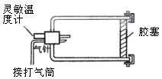
12.如图所示，厚壁容器的一端通过胶塞插进一只灵敏温度计和一根气针，另一端有个用卡子卡住的可移动胶塞。用打气筒慢慢向筒内打气，使容器内的压强增加到一定程度，这时读出温度计示数。打开卡子，胶塞冲出容器后（ ）
A．温度计示数变大，实验表明气体对外界做功，内能减少
B．温度计示数变大，实验表明外界对气体做功，内能增加
C．温度计示数变小，实验表明气体对外界做功，内能减少
D．温度计示数变小，实验表明外界对气体做功，内能增加
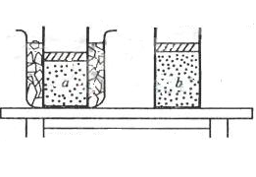
选1如图所示，质量为m的活塞将一定质量的气体封闭在气缸内，活塞与气缸之间无摩擦。a态是气缸放在冰水混合物中气体达到的平衡状态，b态是气缸从容器中移出后，在室温（27⁰C）中达到的平衡状态。气体从a态变化到b态的过程中大气压强保持不变。若忽略气体分子之间的势能，下列说法正确的是（ ）
A、与b态相比，a态的气体分子在单位时间内撞击活塞的个数较多
B、与a态相比，b态的气体分子在单位时间内对活塞的冲量较大
C、在相同时间内，a、b两态的气体分子对活塞的冲量相等
D、从a态到b态，气体的内能增加，外界对气体做功，气体对外界释放了热量
选2.为研究影响家用保温瓶保温效果的因素，某同学在保温瓶中灌入热水，现测量初始水温，经过一段时间后再测量末态水温。改变实验条件，先后共做了6次实验，实验数据记录如下表：
序号 | 瓶内水量（mL） | 初始水温（⁰C） | 时间（h） | 末态水温（⁰C）
1 | 1000 | 91 | 4 | 78
2 | 1000 | 98 | 8 | 74
3 | 1500 | 91 | 4 | 80
4 | 1500 | 98 | 10 | 75
5 | 2000 | 91 | 4 | 82
6 | 2000 | 98 | 12 | 77
下列研究方案中符合控制变量方法的是
- 若研究瓶内水量与保温效果的关系，可用第1、3、5次实验数据
- 若研究瓶内水量与保温效果的关系，可用第2、4、6次实验数据
- 若研究初始水温与保温效果的关系，可用第1、2、3次实验数据
- 若研究保温时间与保温效果的关系，可用第4、5、6次实验数据

二、本题共两小题，把答案填在题中的横线上或按题目要求作答
13．（8分）在粗测油酸分子大小的实验中，具体操作如下：
①取油酸1.00 mL注入250 mL的容量瓶内，然后向瓶中加入酒精，直到液面达到250 mL的刻度为止，摇动瓶使油酸在酒精中充分溶解，形成油酸的酒精溶液。
②用滴管吸取制得的溶液逐滴滴入量筒，记录滴入的滴数直到量筒达到1.00 mL为止，恰好共滴了100滴。
③在水盘内注入蒸馏水，静止后滴管吸取油酸的酒精溶液，轻轻地向水面滴一滴溶液，酒精挥发后，油酸在水面上尽可能地散开，形成一油膜。
④测得此油膜面积为3.60×10² cm²。
（1）这种粗测方法是将每个分子视为 ，让油酸尽可能地在水面上散开，则形成的
油膜面积可视为 ，这层油膜的厚度可视为油分子的 。（3分）
（2）利用数据可求得油酸分子的直径为 m。（5分）

三、本题共五小题，52分。解答应写出必要的文字说明、方程式和重要的演算步骤。只写出最后答案的不能得分。有数值计算的题答案中必须明确写出数值和单位。
14．（12分）已知地球的半径为R，大气层厚度为h（可认为大气层厚R<<h），空气的平均摩尔质量为M，阿伏加德罗常数为N_{A}，大气压强为P₀，则地球大气层的空气分子数为多少？分子间的平均距离为多少？

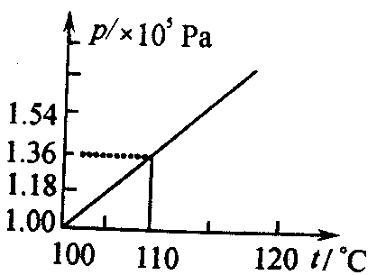
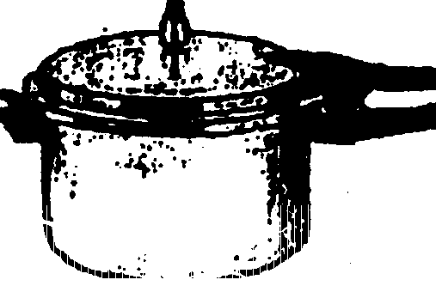
15．（12分）高压锅的锅盖通过几个牙齿似的锅齿与锅镶嵌旋紧，锅盖与锅之间有橡皮制的密封圈，不会漏气，锅盖中间有一排气孔，上面可套上类似砝码的限压阀将排气孔堵住。当加热高压锅（锅内有水），锅内气体压强增加到一定程度时，气体就把限压阀顶起来，蒸汽即从排气孔排出锅外。已知某高压锅的排气孔的直径为0.4cm，大气压强为1.00×10⁵Pa。假设锅内水的沸点与锅内压强的关系如图所示，要设计一个锅内一最高温度达120℃的高压锅，问需要配一个质量多大的限压阀？

16．（12分）一定质量的气体从外界吸收了4.2×10⁵ J的热量，同时气体对外做了 6×10⁵ J的功，问：
（1）物体的内能增加还是减少？变化量是多少？
（2）分子势能是增加还是减少？
（3）分子动能是增加还是减少？

17．（14分）太阳与地球的距离为1.5×10¹¹ m，太阳光以平行光束入射到地面。地球表面2/3的面积被水面所覆盖，太阳在一年中辐射到地球表面水面部分的总能量 W约为1.87×10²⁴J。设水面对太阳辐射的平均反射率为7％，而且将吸收到的35％能量重新辐射出去。太阳辐射可将水面的水蒸发（设在常温、常压下蒸发1 kg水需要2.2×10⁶ J的能量），而后凝结成雨滴降落到地面。
（1）估算整个地球表面的年平均降雨量（以毫米表示，球面积为4πR² 地球的半径R=6.37×10⁶ m ）。
（2）太阳辐射到地球的能量中只有约50％到达地面，W只是其中的一部分。太阳辐射到地球的能量没能全部到达地面，这是为什么？请说明二个理由。

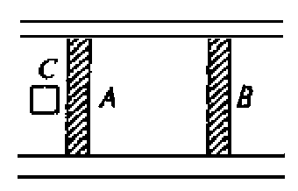选1如图所示，两端足够长的敞口容器中，有两个可以自由移动的光滑活塞A和B，中间封有一质量的空气，现有一块粘泥C以E_{k0}的动能沿水平方向飞撞到A并粘在一起，由于活塞的压缩，使密封气体的内能增加，设A、B、C质量相等，则密封空气在绝热状态变化过程中，内能增加的最大值是多少？

参考答案
1 | 2 | 3 | 4 | 5 | 6 | 7 | 8 | 9 | 10 | 11 | 12 | 选1 | 选2
B | C | D | D | A | D | A | AC | B | B | C | C | AC | A
13．（1）球形 单分子油膜 直径 （2）1.11×10^{－9}。
14．解：设大气层中气体的质量为m，由大气压强产生的原因得，mg=p₀S，即：m=p₀S/g。
所以，分子数n=mN_{A}/M= p₀SN_{A}/Mg
可认为每个分子占据一个小立方体，各小立方体紧密排列，则小立方体边长即为平均间距，设为a，大气层中气体总体积为V，$a=\sqrt[3]{V/n}$，而$V={πR}^{2}h$，所以$a=\sqrt[3]{{πR}^{2}{\text{hMg}}/{p_{0}}{\text{SN}}_{A}}$
15．解：由图可知，锅内温度达120℃时，锅内压强为p=1.72×10⁵Pa，由于P=P₀+mg/s
所以m=(p－p₀)S/g=(p－p₀)πd²/4g，代入数据，解得，m=0.092kg。
16．解：（1）气体从外界吸热：Q=4.2×10⁵J，气体对外做功：W=－6×10⁵J，由热力学第一定律：
⊿U=W+Q=－1.8×10⁵J，⊿U为负，说明气体的内能减少了1.8×10⁵J。
（2）因为气体对外做功，所以气体的体积膨胀，分子间的距离增大了，分子力做负功，气体分子势能增加。
（3）因为气体的内能减少，同时气体分子势能增加，说明气体分子的动能一定减少，且分子动能的减少量一定大于气体内能的减少量。
17.解：（1）设太阳在一年中辐射到地球水面部分的总能量为W，W＝1.87×10²⁴J
凝结成雨滴年降落到地面水的总质量为m
m＝W×0.93×0.65/(2.2×10⁶)＝5.14×10¹⁷ kg ②
使地球表面覆盖一层水的厚度为h
h＝m/ρS_{地球}
h＝1.01×10³mm ③
整个地球表面年平均降雨量约为1.0×10³ mm
（2）大气层的吸收，大气层的散射或反射，云层遮挡等。
选1．解：粘泥C飞撞到A并粘在一起的瞬间，可以认为二者组成的系统动量守恒，
初速度为v₀，末速度为v₁，则有mv₀=2mv₁，
在A、C一起向右运动的过程中，A、B间的气体被压缩，压强增大，所以活塞A将减速运动，而活塞B将从静止开始做加速运动。在两活塞的速度相等之前，A、B之间的气体体积越来越小，内能越来越大。A、B速度相等时内能最大，设此时速度为v₂，此过程中对A、B、C组成的系统，由动量守恒得（气体质量不计），mv₀=3mv₂
由能的转化和守恒定律可得：在气体压缩过程中，系统动能的减少量等于气体内能的增加量，所以有
$ΔE=\frac{1}{2}⋅2{\text{mv}}_{1^{2}}−\frac{1}{2}⋅3{\text{mv}}_{2^{2}}$
联立求解，$ΔE=\frac{1}{6}×\frac{1}{2}{\text{mv}}_{0^{2}}=\frac{1}{6}E_{k0}$

